

**ประกาศสํานักงานสาธารณสุขอําเภอเทพสถิต**

เรื่อง มาตรการป้องกันการทุจริตและแก้ไขการกระทําผิดวินัยของเจ้าหน้าที่รัฐ

ในสังกัดสํานักงานสาธารณสุขอําเภอเทพสถิต

-----------------------------------------------------------

สํานักงานสาธารณสุขอําเภอเทพสถิต ได้รับนโยบายสําคัญเร่งด่วนหรือภารกิจที่ได้รับมอบหมายเป็นพิเศษด้านการป้องกันการทุจริต การบริหารที่โปร่งใส ตรวจสอบได้และการแก้ไขปัญหาการกระทําผิดวินัยของเจ้าหน้าที่รัฐเพื่อเป็นการเสริมสร้างให้เจ้าหน้าที่รัฐในสังกัดสํานักงานสาธารณสุขอําเภอเทพสถิต มีพฤติกรรมซื่อสัตย์สุจริตและป้องกันการเกิดปัญหาการทุจริตและการกระทําผิดวินัยของเจ้าหน้าที่รัฐ โดยมีมาตรการสําคัญ 4 มาตรการ ได้แก่

1. มาตรการการใช้รถราชการ

2. มาตรการการเบิกค่าตอบแทน

3. มาตรการการจัดทําโครงการฝึกอบรม ศึกษาดูงาน ประชุมและสัมมนา

4. มาตรการการจัดหาพัสดุ

5. ดําเนินการให้มีการใช้จ่ายเงิน/ทรัพย์สินของหน่วยงานอย่างประหยัด คุ้มค่า เกิดประโยชน์สูงสุดดังนั้น เพื่อให้บรรลุเป้าหมายของการดําเนินการ จึงขอประกาศมาตรการป้องกันการทุจริตและแก้ไขการกระทําผิดวินัยด้วย 4 มาตรการดังกล่าว เพื่อให้เจ้าหน้าที่ยึดถือเป็นแนวทางในการปฏิบัติดังนี้

1. ป้องกันไม่ให้เกิดการแสวงหาผลประโยชน์ส่วนตัวในตําแหน่งหน้าที่อันมิควรได้โดยชอบด้วยกฎหมาย

2. ส่งเสริมให้เจ้าหน้าที่รัฐมีความสุข มีคุณธรรม จริยธรรมในความรับผิดชอบต่อหน้าที่

3. มุ่งเน้นการจัดหาพัสดุภาครัฐโดยการซื้อ จ้าง เช่า แลกเปลี่ยน หรือโดยวิธีอื่นใดให้สอดคล้องกับประกาศระเบียบ หลักเกณฑ์วิธีปฏิบัติและมติคณะรัฐมนตรีที่เกี่ยวข้อง

**แนวทางปฏิบัติ**

1. เจ้าหน้าที่ต้องปฏิบัติตามกฎหมายและระเบียบ ดังนี้

1.1 ระเบียบสํานักนายกรัฐมนตรีว่าด้วยรถราชการ พ.ศ. 2523 และที่แก้ไขเพิ่มเติม

1.2 ระเบียบกระทรวงการคลงัวา่ ดว้ยการเบกิจ่ายเงินค่าตอบแทนการปฏิบตัิงานนอกเวลาราชการพ.ศ. 2550

1.3 ระเบียบกระทรวงการคลังว่าด้วยค่าใช้จ่ายในการฝึกอบรม การจัดงาน และการประชุมระหว่างประเทศพ.ศ. 2549 และที่แก้ไขเพิ่มเติม

1.4 พระราชบัญญัติการจัดซื้อจัดจ้างและการบริหารพัสดุภาครัฐ พ.ศ. 2560และระเบียบกระทรวงการคลังว่าด้วยการจัดซื้อจัดจ้างและการบริหารพัสดุภาครัฐ พ.ศ. 2560

1.5 พระราชกฤษฎีกา มติคณะรัฐมนตรีประกาศ ข้อบังคับ หลักเกณฑ์และอื่นๆ ที่เกี่ยวข้อง

2. หน่วยงานดําเนินงานตามเกณฑ์การควบคุมภายในและการบริหารความเสี่ยง

3. หากพบว่ามีการกระทําผิดต้องดําเนินการทางวินัย ทางละเมิด และทางอาญาเคร่งครัด

ประกาศ ณ วันที่ 2 เดือน มกราคม พ.ศ. ๒๕๖8

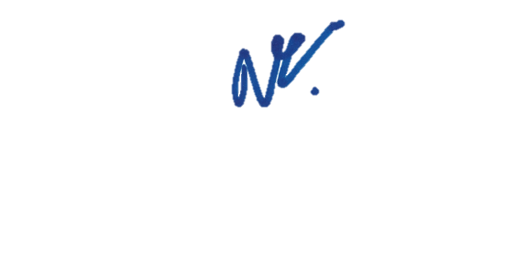

(นายสายัณห์ สุวรรณโรจน์)

สาธารณสุขอำเภอเทพสถิต